华润新能源唐河九龙250MW风电项目控制性详细
规划批前公示
- 项目位置
华润新能源唐河九龙250MW风电项目，场址位于河南省南阳市唐河县县域南部。唐河县位于河南省西南部，南阳盆地东部，县境西与新野县、宛城区接壤，北与社旗县毗邻，东与泌阳县、桐柏县交汇，南与湖北枣阳市相邻。唐河县东部、东南部、东北部为丘陵地，西部、中部为唐河冲积平原。
项目共涉及上屯镇、昝岗乡、郭滩镇、马振抚镇、黑龙镇、湖阳镇、祁仪镇共七个乡镇。场址中心点为北纬32°29′46″，东经112°50′57″，东西长约32公里，南北跨度19公里。
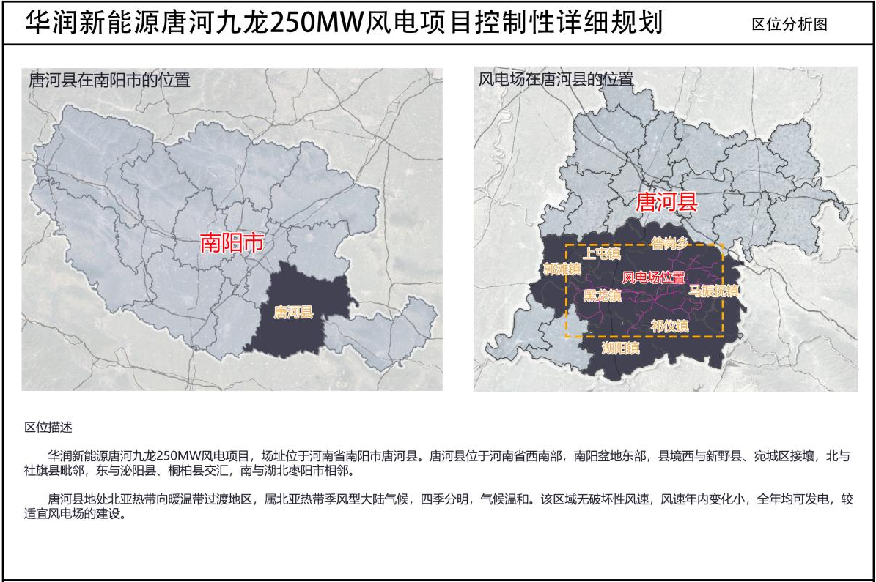
- 用地现状
据第三次国土调查，规划地块现状用地占用耕地3.1354公顷、园地0.0435公顷、林地0.2795公顷、草地1.5261公顷、农村道路0.0348公顷、坑塘水面0.0448公顷、沟渠0.0584公顷、未利用地0.1047公顷，共计5.2272公顷。
- 用地规划
本规划地块区域公用设施用地主要有A-001、A-002、A-003、A-004至A-115等115个风机地块，B-01、B-02、B-03至B-45等45个箱式变压器地块以及C-01升压站地块1个，共用地面积为52272.35平方米，合78.41亩。其中规划115台风电机组机位共用地35189.42平方米，45台箱式变压器共用地面积375.51平方米，升压站用地面积16707.42平方米。对划分的地块进行土地使用性质控制，规划全部地块用地性质为区域公用设施用地（H3）。
用地规划与编码图01-04如下：
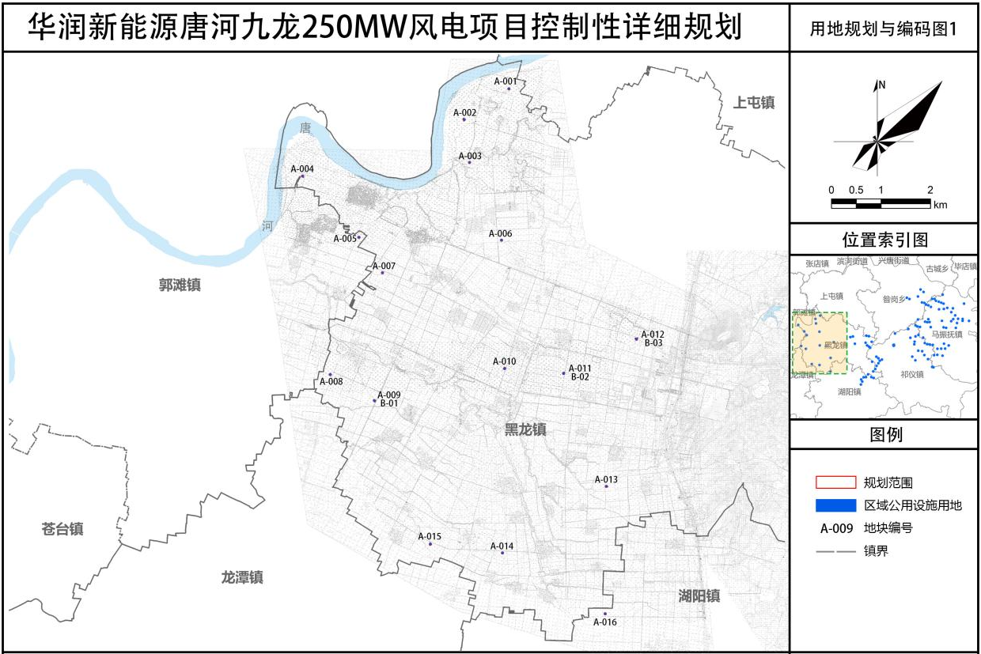

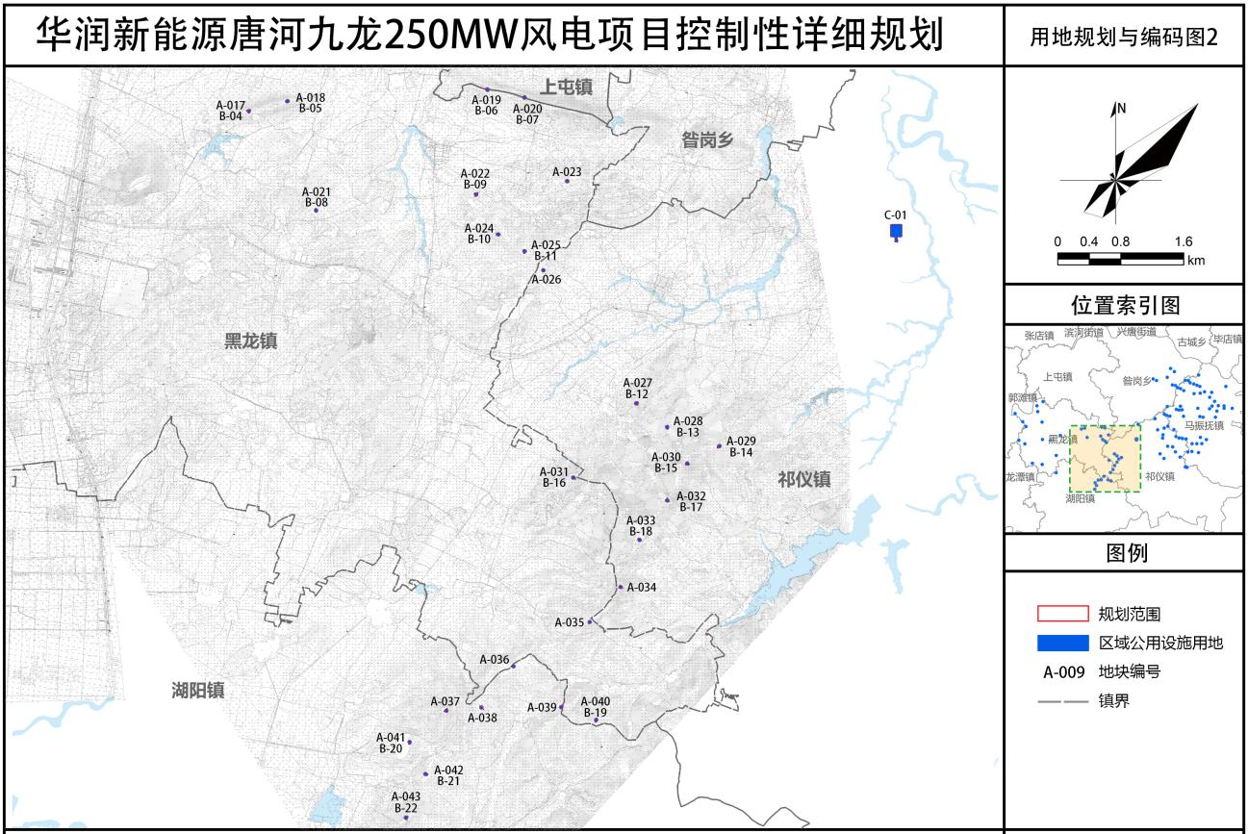

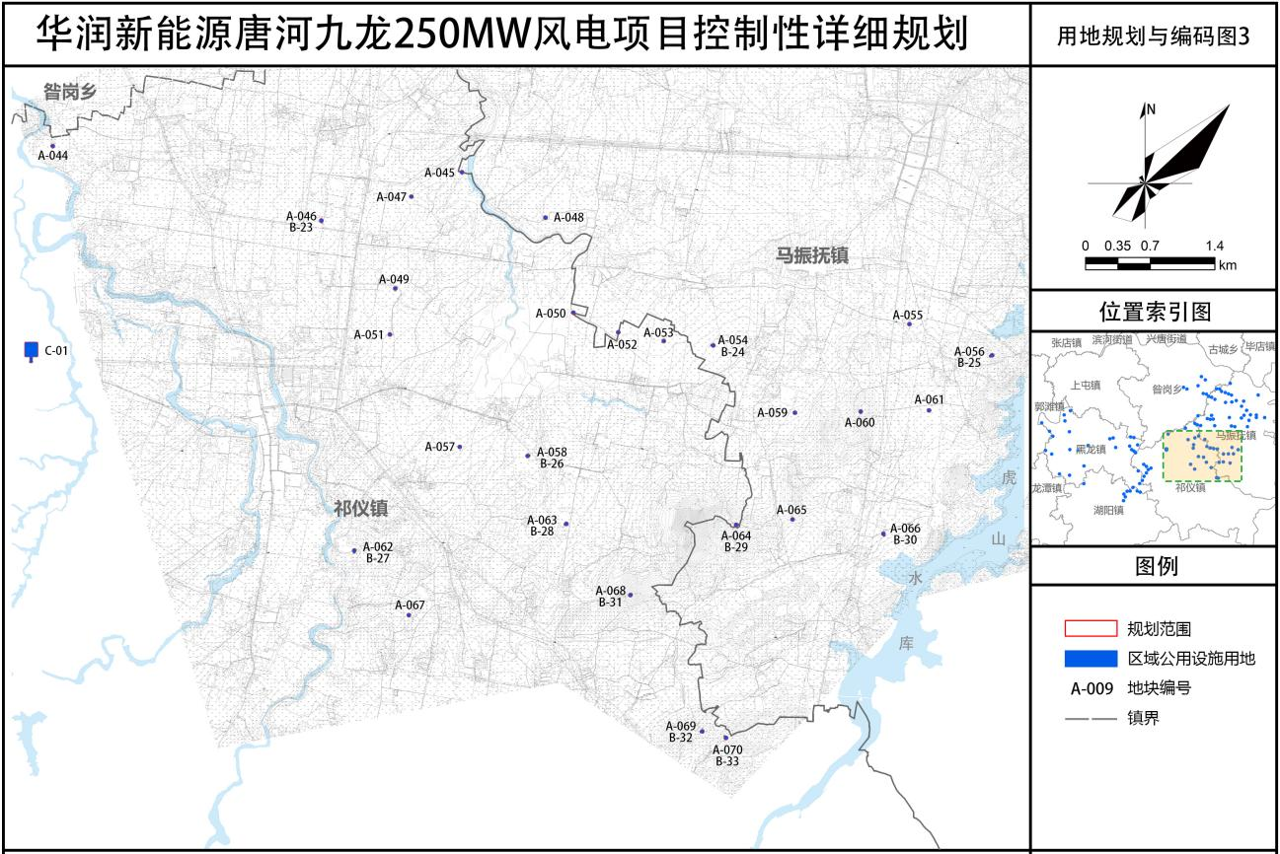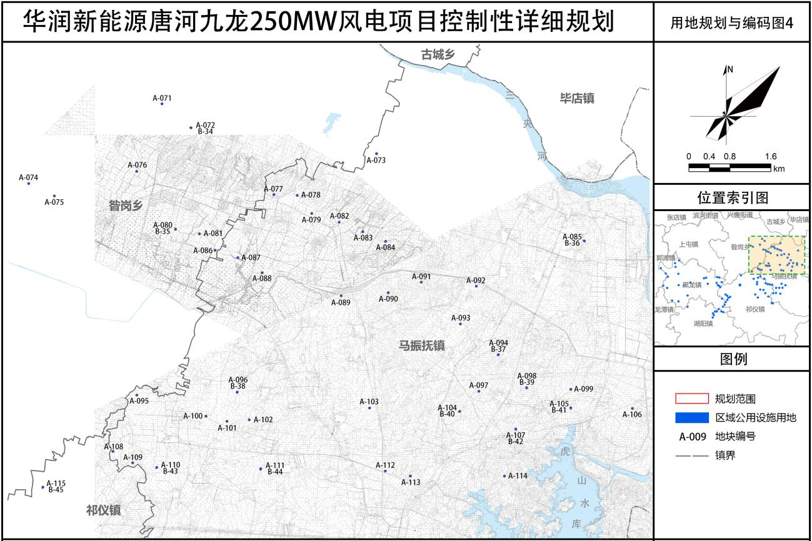
- 地块划分
本规划对规划范围内的161块规划建设用地作规划控制，风机用地编号格式为“A-地块编号”，箱变用地用地编号格式为“B-地块编号”，升压站用地编号格式为“C-地块编号”，依次对风机点、箱式变压器与升压站进行编号。
- 开发强度控制
1.容积率控制
对规划的A-001、A-002、A-003、A-004至A-115等115个风机地块和B-01、B-02、B-03至B-45等45个箱式变压器地块不控制容积率。
对规划的C-01升压站地块控制容积率上限为0.25。
2.建筑密度控制
对规划的A-001、A-002、A-003、A-004至A-115等115个风机地块和B-01、B-02、B-03至B-45等45个箱式变压器地块不控制建筑密度。
对规划的C-01升压站地块,控制建筑密度应小于20%。
3.建（构）筑物高度控制
根据风机型号风机轮毂高度与叶片半径长度，控制A-001、A-002、A-003、A-004至A-115等115个地块的建（构）筑物高度不超过230米。
根据箱式变压器水泥框架与设备高度，控制B-01、B-02、B-03至B-45等45个箱式变压器地块的建（构）筑物高度不超过12米。
控制C-01升压站地块建筑物高度不超过20米，升压站内构筑物高度不超过40米，以满足独立避雷针的建设。
4.绿地率控制
控制C-01地块绿地率上限为12%。

- 规划图则
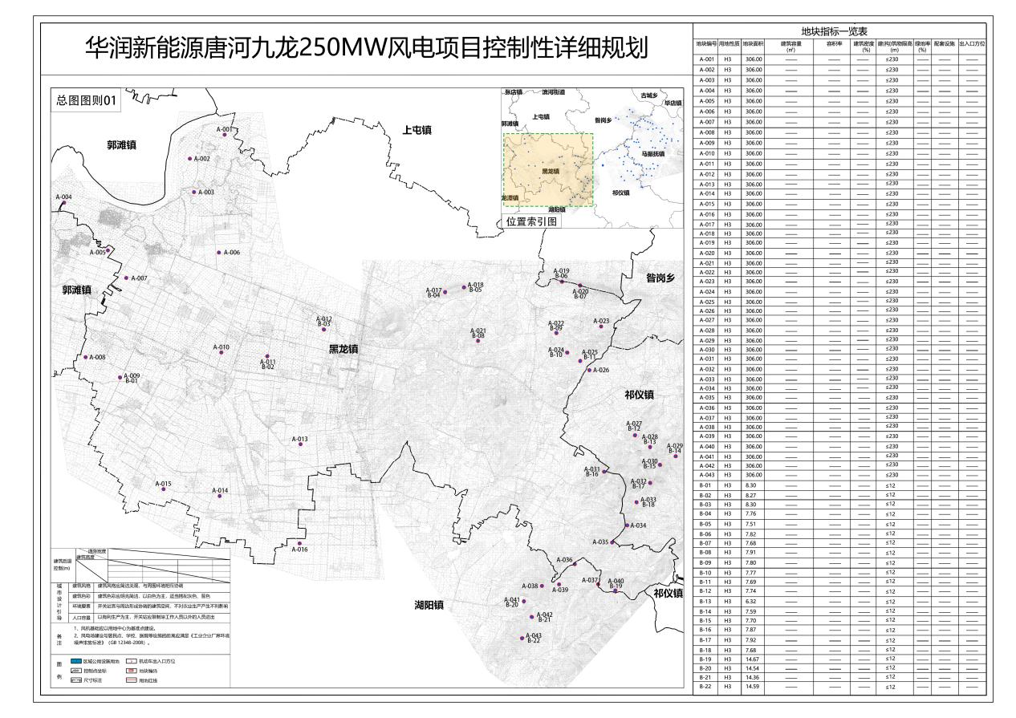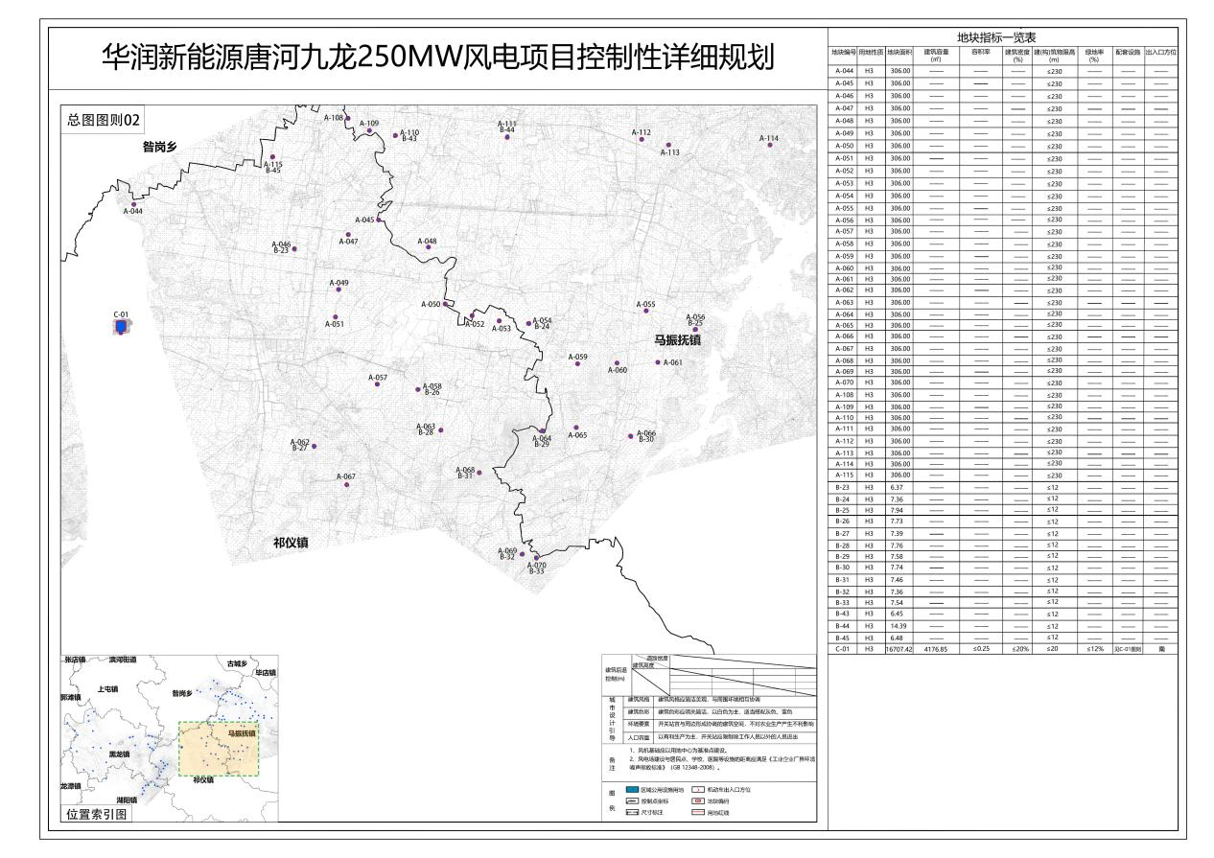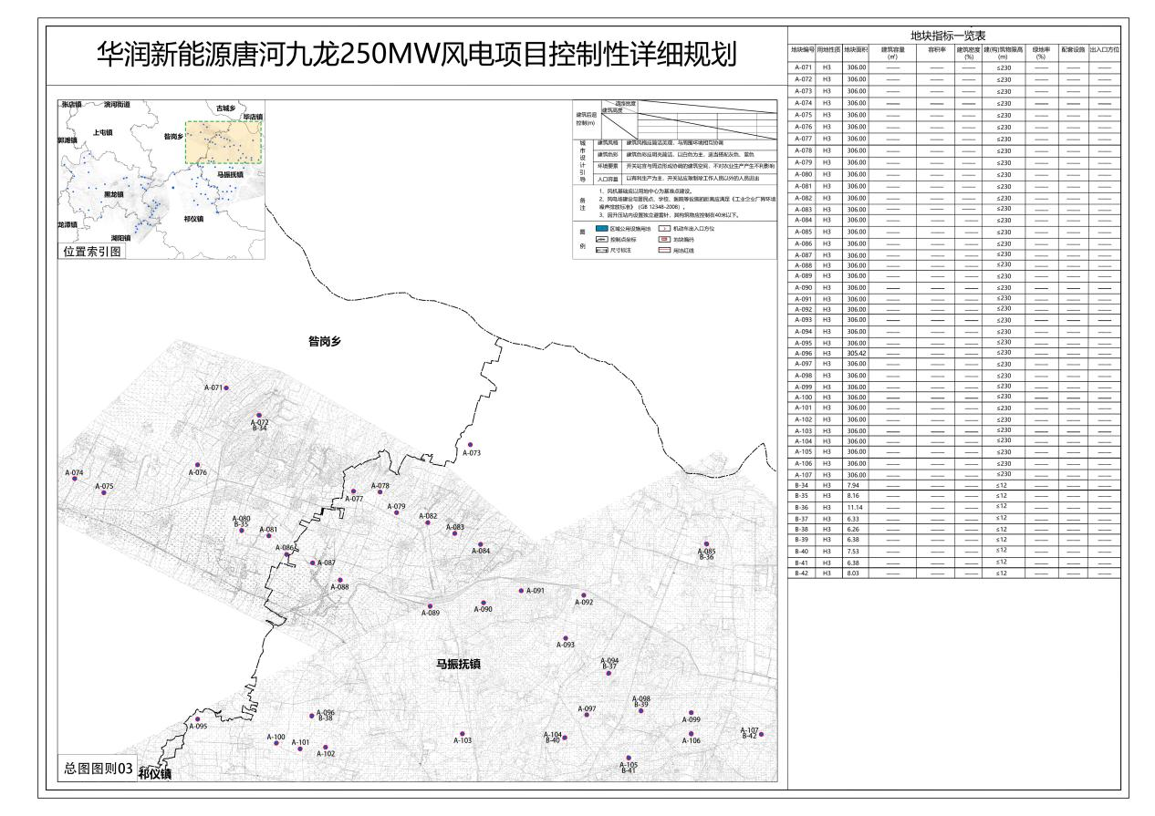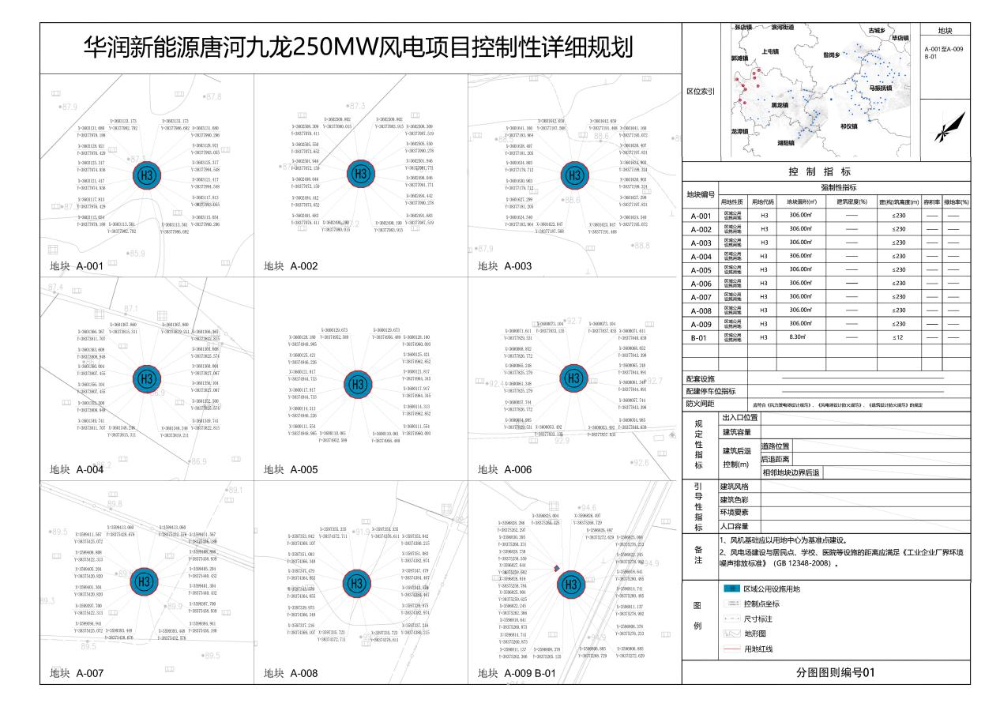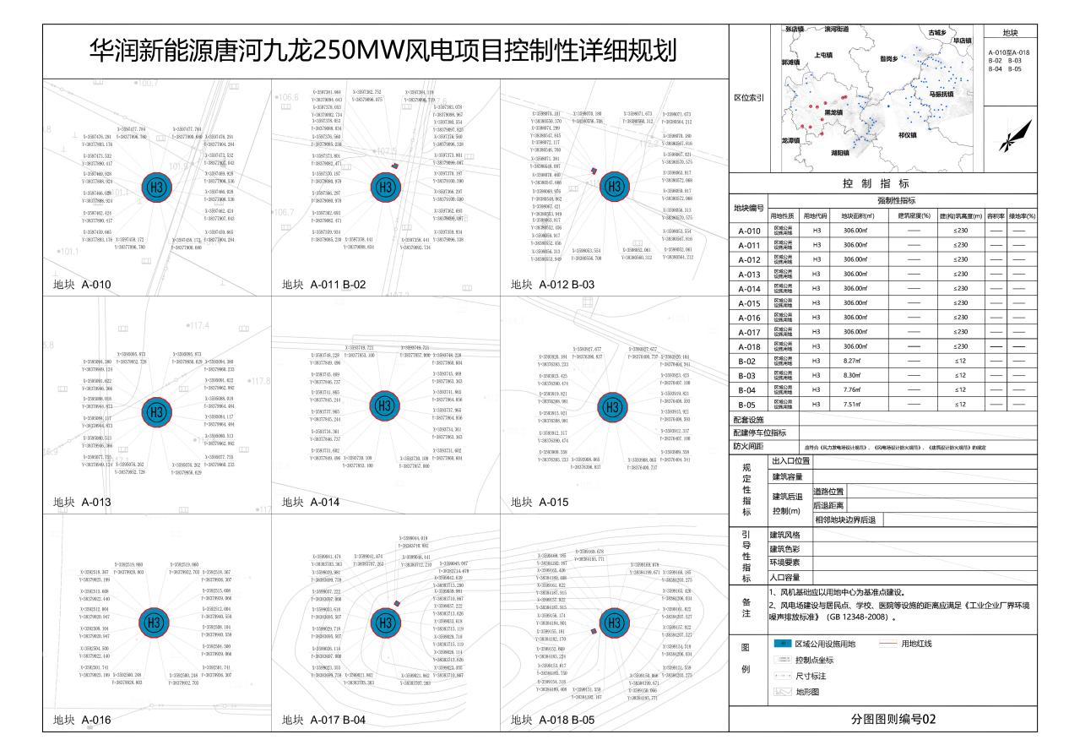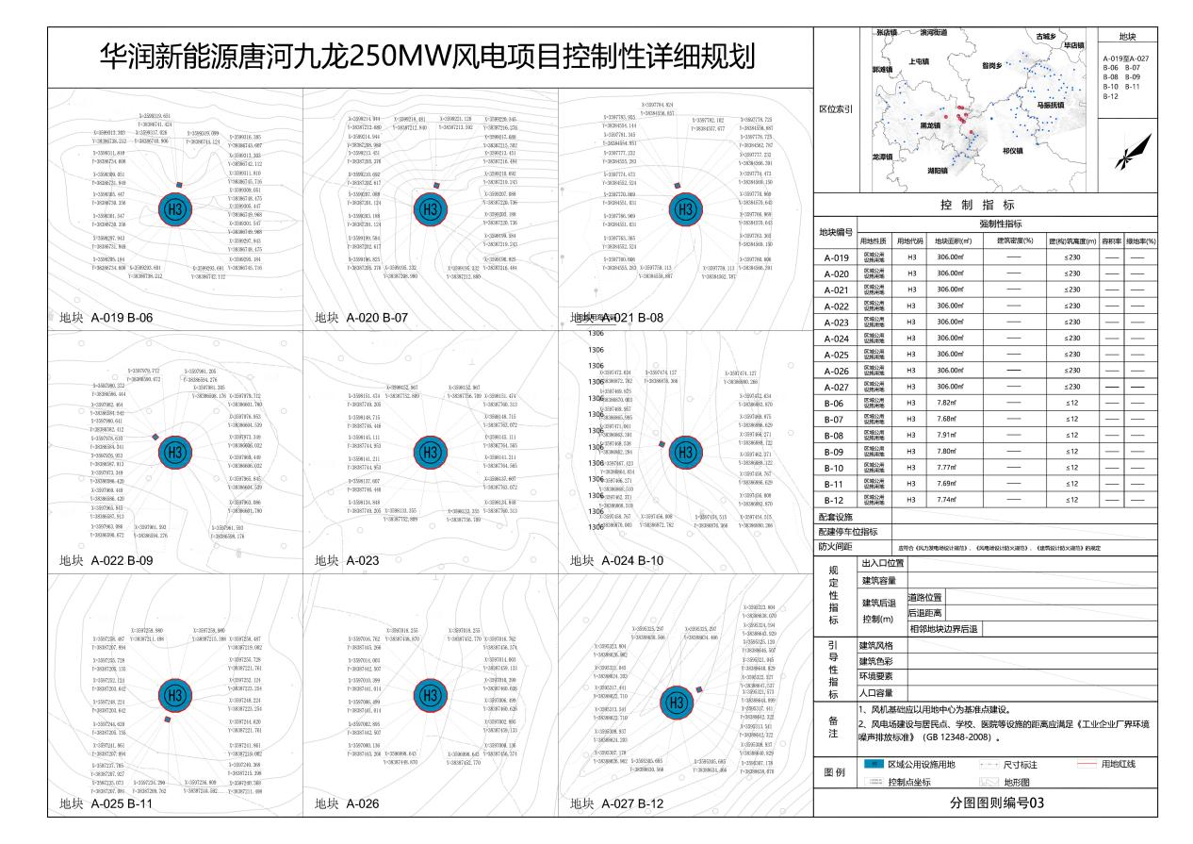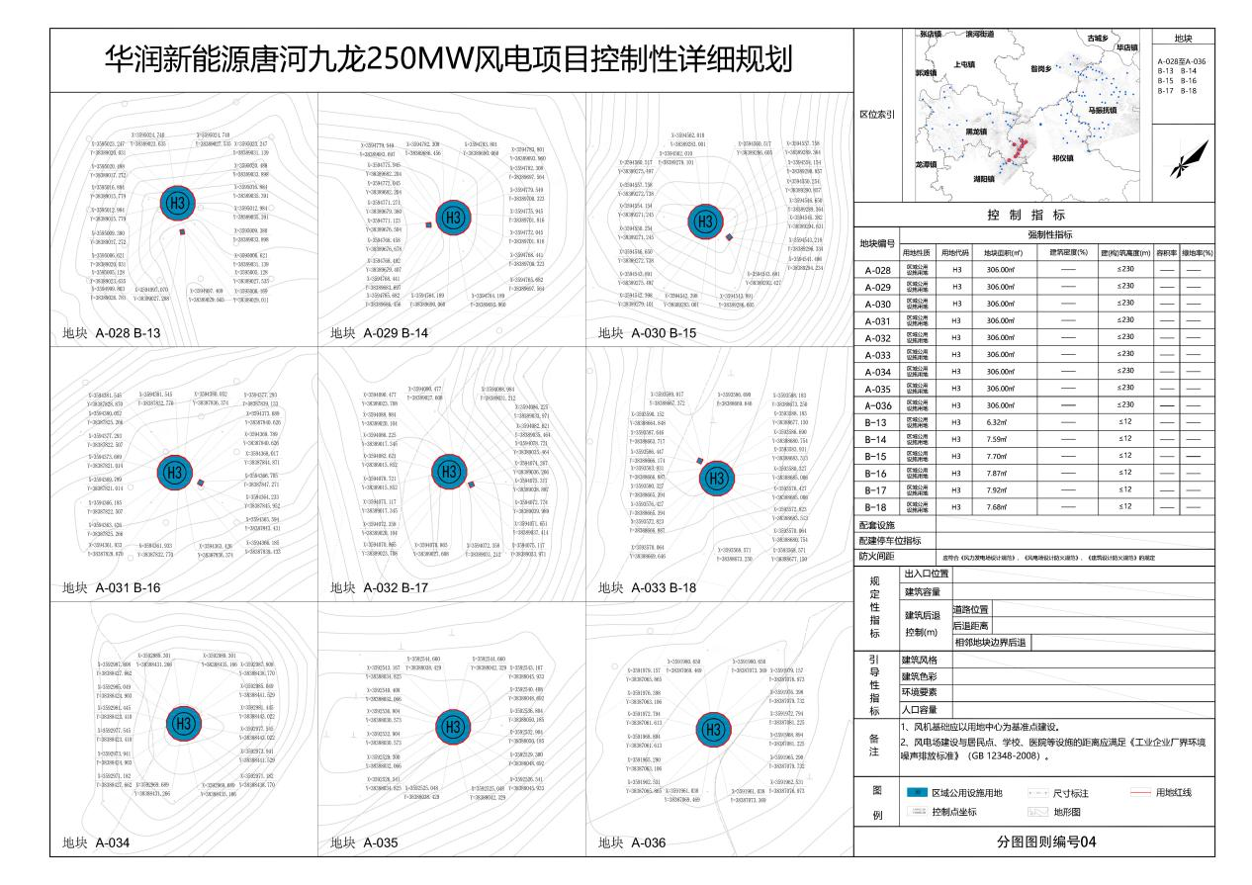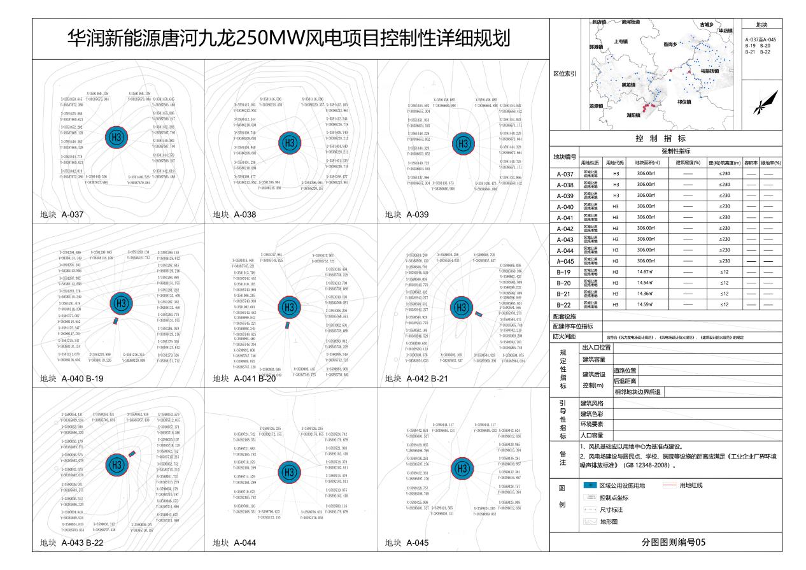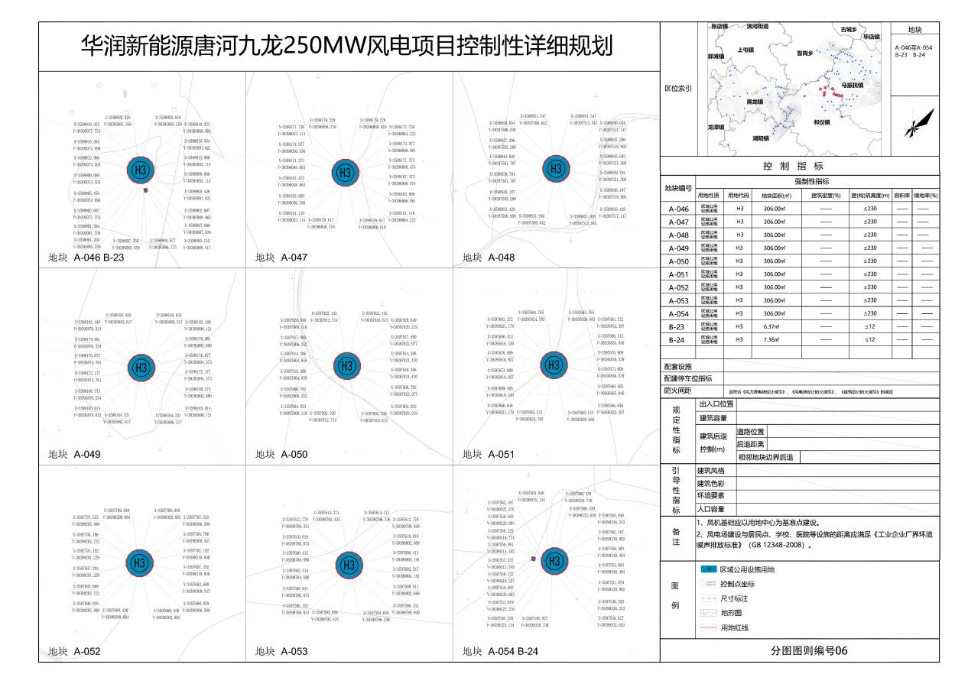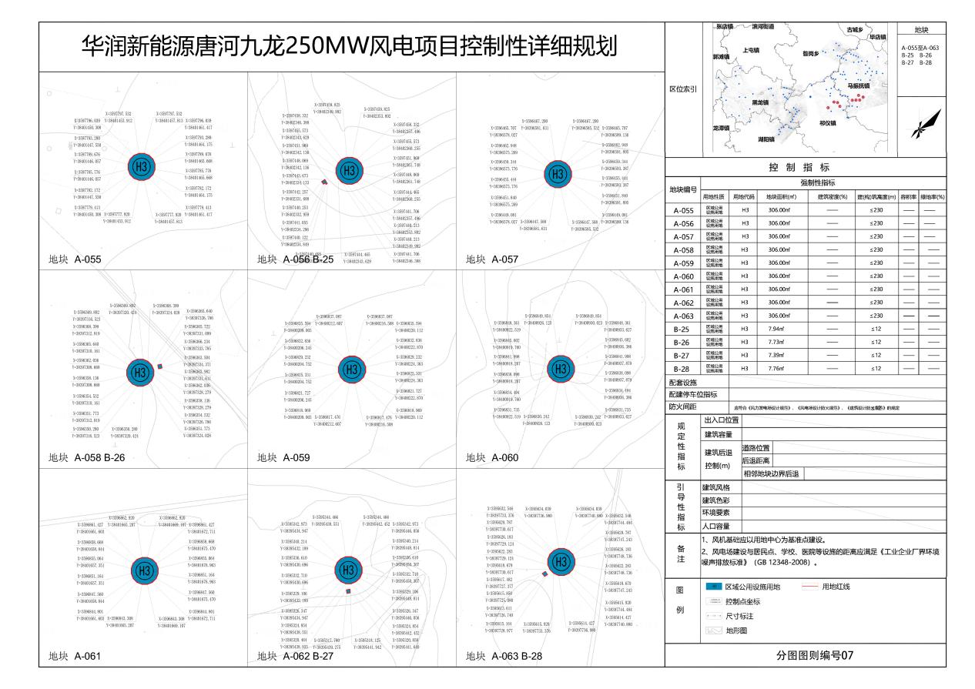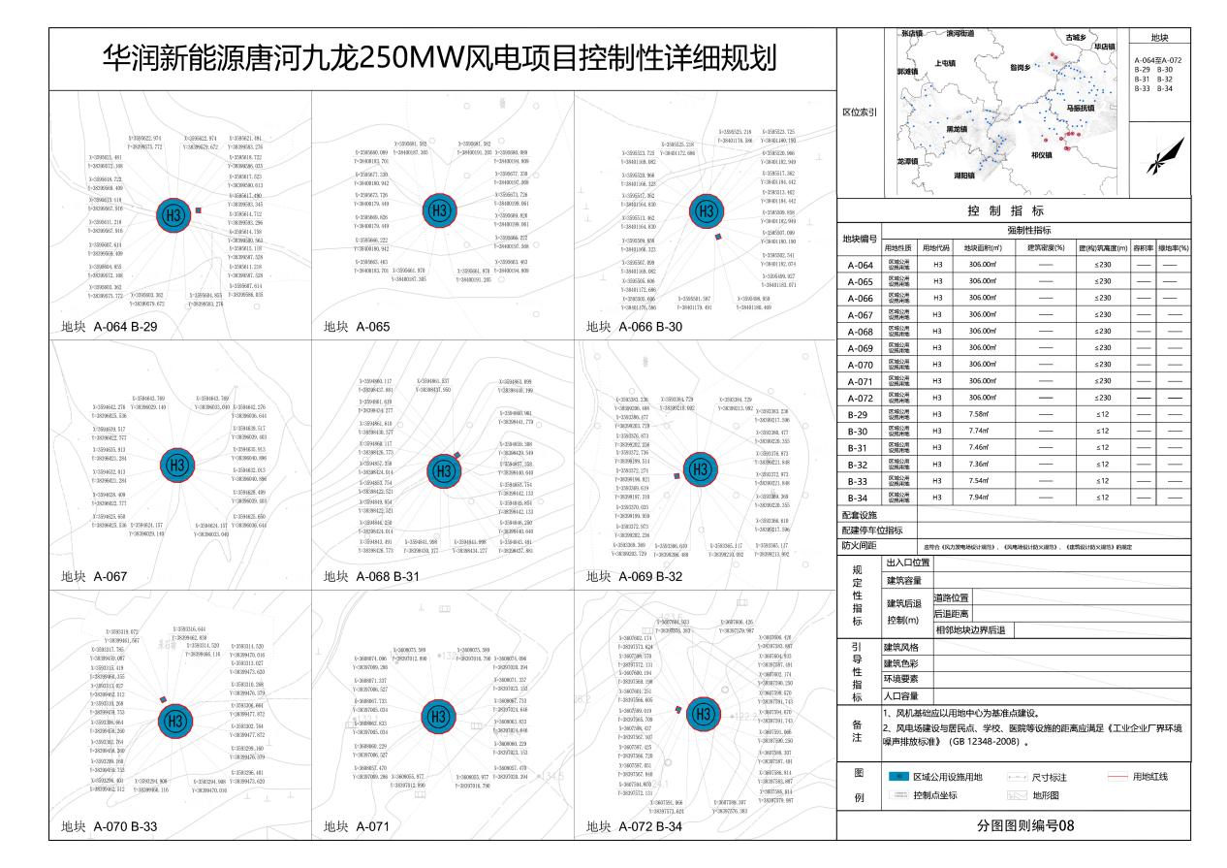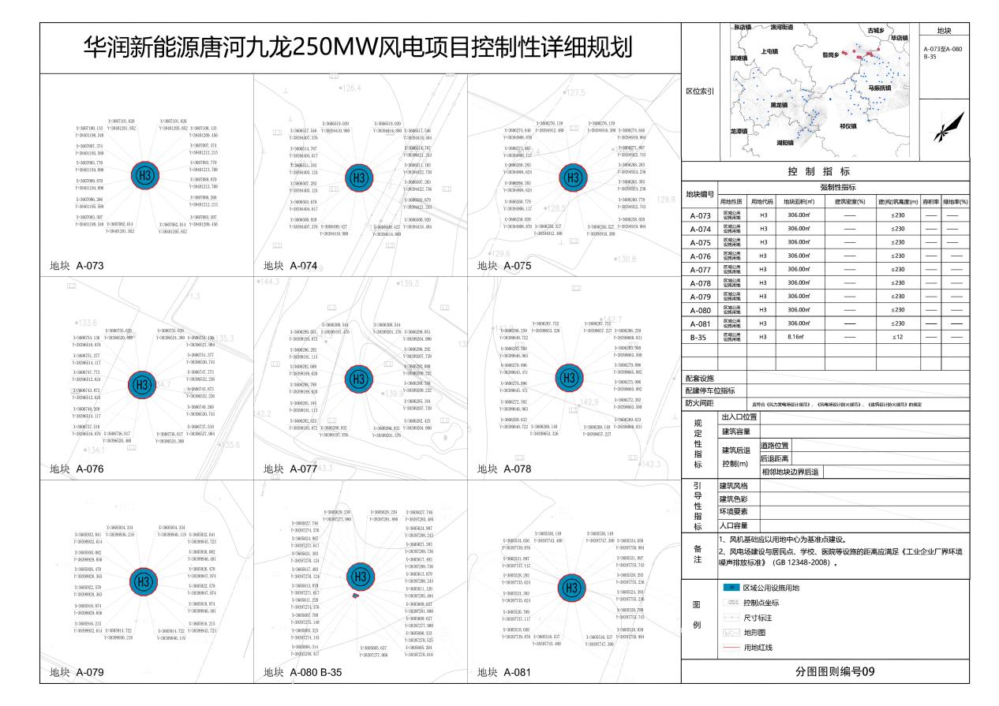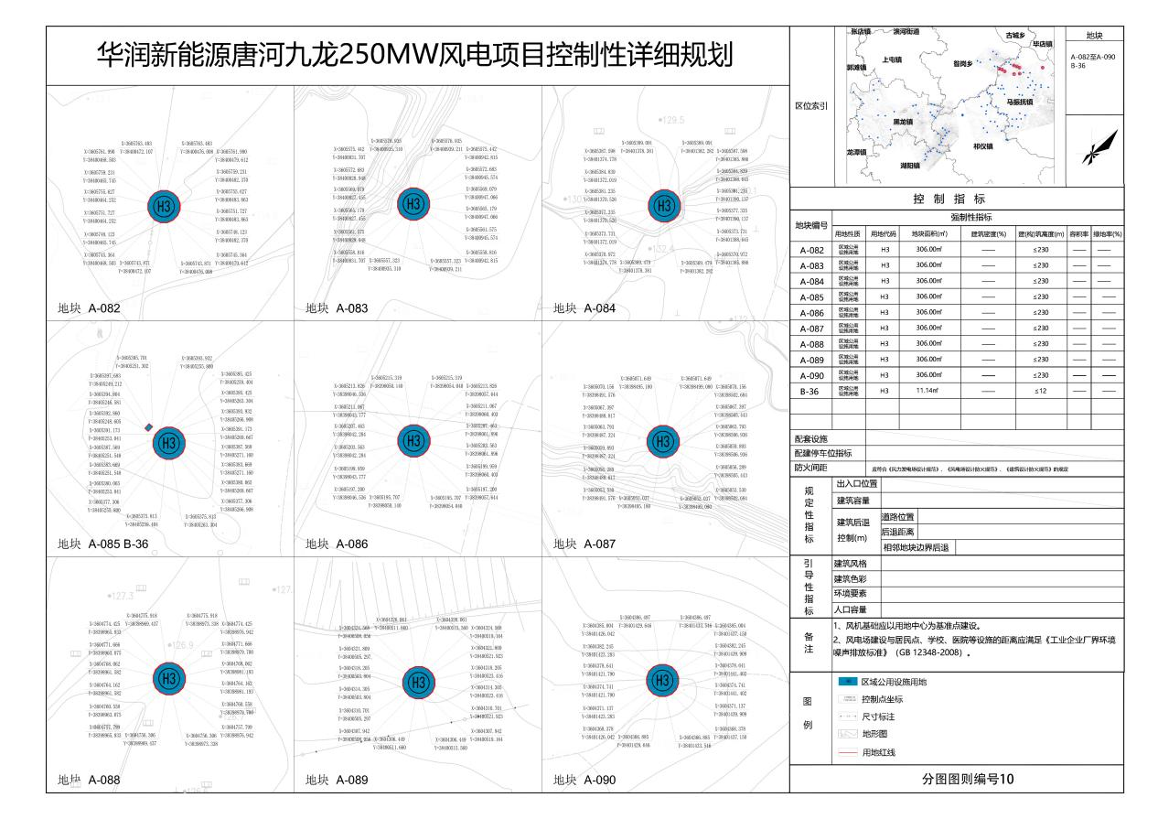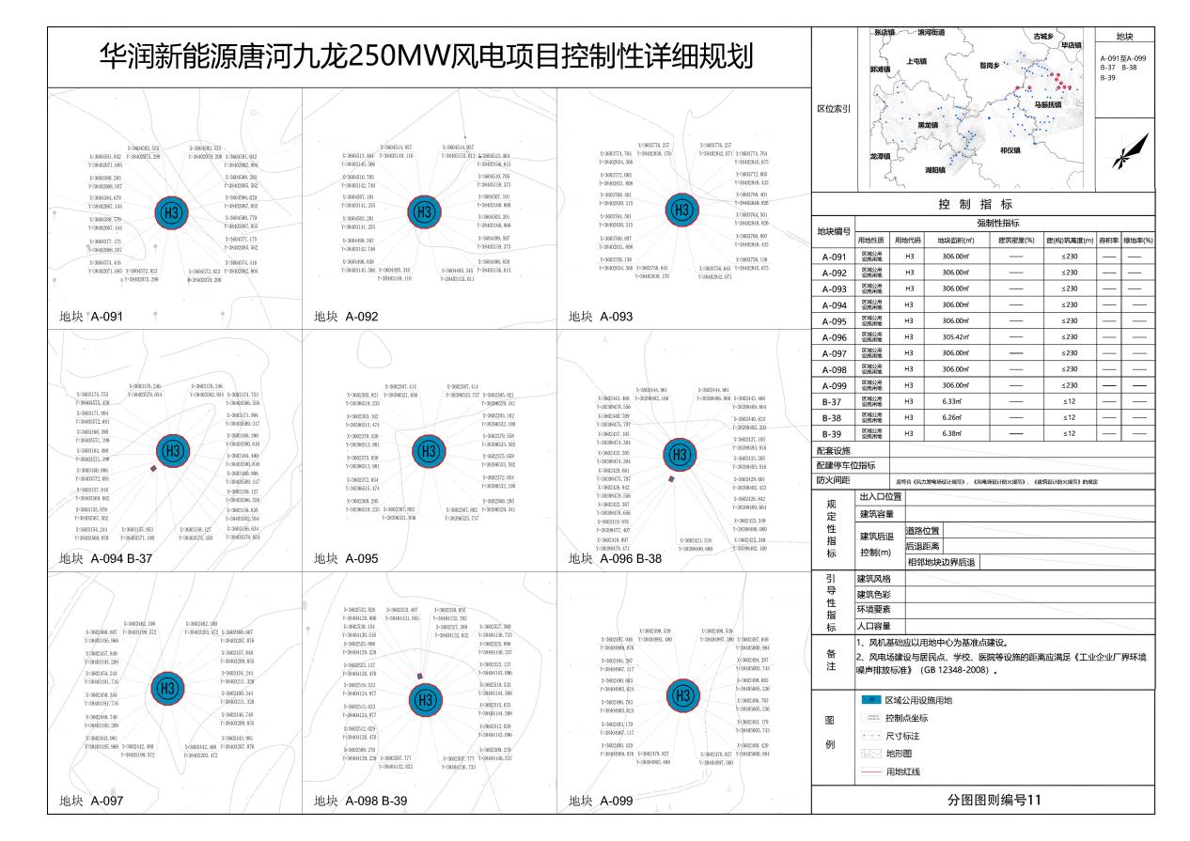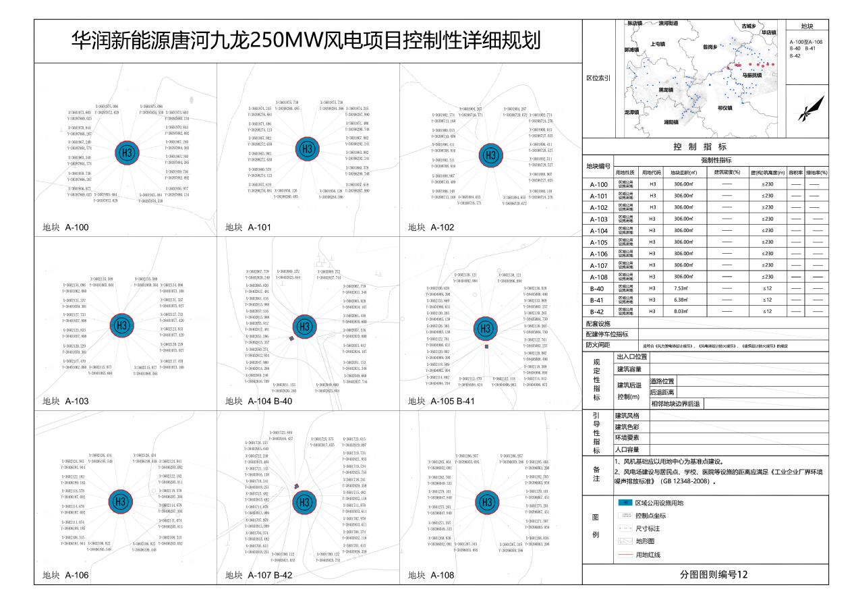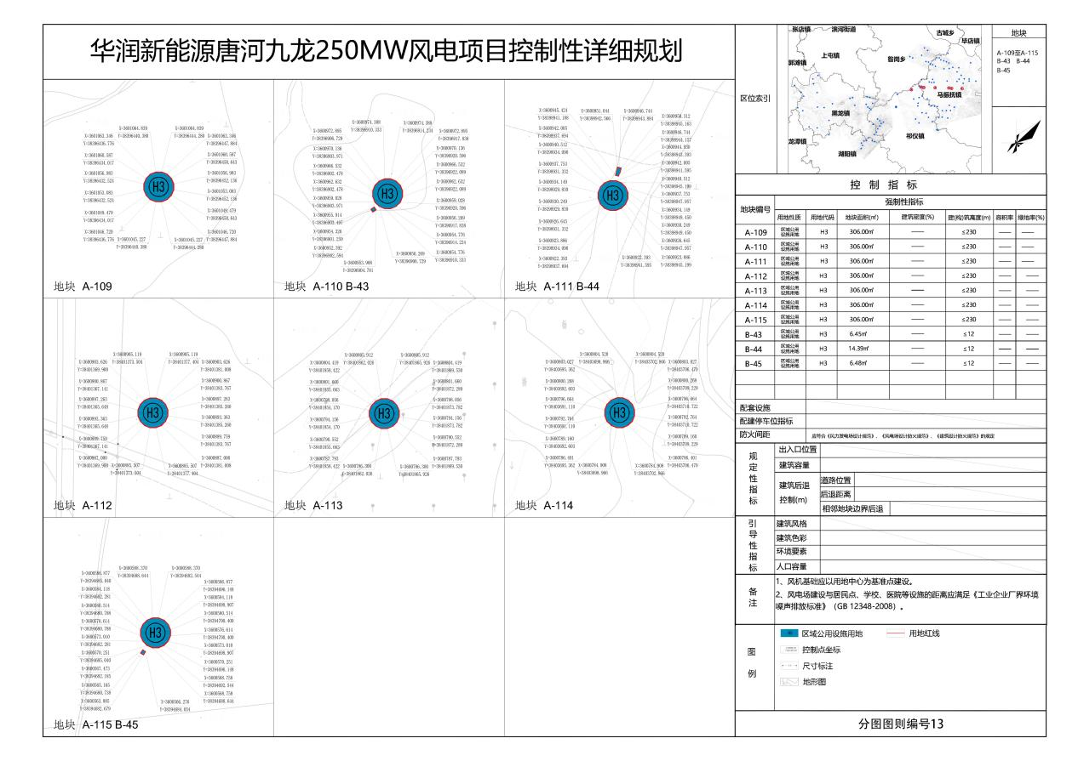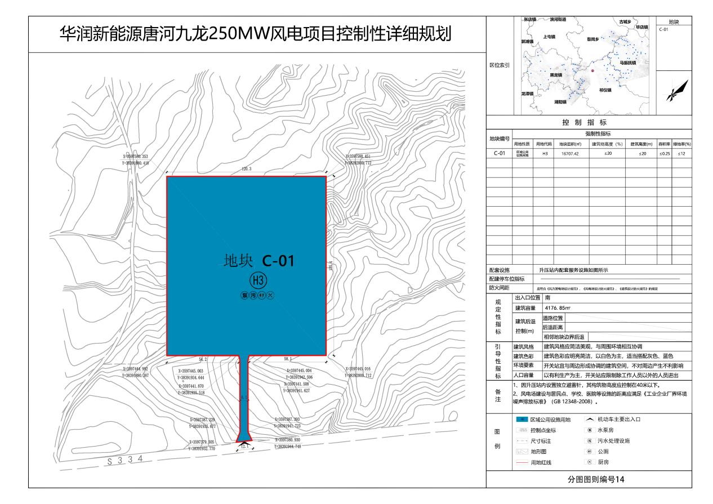
- 公示地点
昝岗乡人民政府、郭滩镇人民政府、马振扶镇人民政府、黑龙镇人民政府、湖阳镇人民政府、祁仪镇人民政府、上屯镇人民政府。
- 公示时间
2023年4月28日至2023年5月27日。
- 公示意见和反馈途径地址
公众可通过电子邮件、信函等方式提出书面意见，并提供详细联系方式。
电子邮箱：thxghj@126.com
通讯地址：唐河县自然资源局（凤山路与杭州路交叉口西北角）
邮 编：473400
联系电话：0377-68967566

唐河县自然资源局
2023年4月28日

